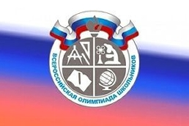

ВНИМАНИЕ! ВНИМАНИЕ!

**С** **15 октября по 1 ноября 2016 года** пройдет школьный этап Всероссийской олимпиады школьников.

**График проведения школьного этапа**

**Всероссийской олимпиады школьников в 2016-2017 учебном году**

|  |  |  |
| --- | --- | --- |
| **Дата** | **Предмет** | **Классы** |
| 15 сентября | химия | 5-11 |
| 16 сентября | история | 5-11 |
| 19 сентября | обществознание | 5-11 |
| 21 сентября | биология | 5-11 |
| 23 сентября | география | 5-11 |
| 26 сентября | литература | 5-11 |
| 28 сентября | физика | 5-11 |
| 30 октября | экономика | 5-11 |
| 3 октября | английский язык | 5-11 |
| 6 октября | русский язык | 4-11 |
| 10 октября | информатика и ИКТ | 5-11 |
| 14 октября | экология | 5-11 |
| 17 октября | математика | 4-11 |
| 19 октября | технология (д) | 5-11 |
| технология (ю) | 5-11 |
| 21 октября | основы безопасности жизнедеятельности | 5-11 |
| 24 октября | право | 5-11 |
| 25 октября | астрономия | 5-11 |
| 27 октября | физическая культура | 5-11 |
| 28 октября | мировая художественная культура | 5-11 |

Приглашаем всех к участию!

Будем ждать открытия новых имен, которым покорится

олимп предметных состязаний.

Успехов всем!!!